



Mario Blanco Domínguez

Iker Burgoa Muñoz

David García Sánchez

Javier I. Sotelino Barriga

Francisco Boccassi

Alberto Chaves López

Fernando Quijada Díaz

Yule Zhang

**ÍNDICE**

**1. Introducción** **3**

1.1 Propósito 3

1.2 Alcance 3

1.3 Definiciones,acrónimos y abreviaturas. 3

1.4 Referencias 4

1.5 Visión general del documento 4

**2. Descripción general** **4**

2.1. Perspectiva del producto 4

2.2. Funciones del producto 4

2.2.1 Cliente 4

2.2.2 Venta 5

2.2.3 Producto 5

2.2.4 Marca 5

2.2.5 Departamento 5

2.2.6 Trabajador 5

2.2.7 Cursos de formación 6

2.2.8 Empresa 6

2.3. Características del usuario 6

2.4. Restricciones 6

2.5. Supuestos y dependencias 7

2.6. Requisitos futuros 7

**3. Requisitos específicos** **7**

3.1 Interfaces externas 7

3.2 Funciones 11

3.2.1 Cliente 11

3.2.1.1 Alta de un Cliente Particular 11

3.2.1.2 Alta de un cliente empresa 12

3.2.1.3 Baja de un cliente existente 13

3.2.1.4 Mostrar datos de un cliente 14

3.2.1.5 Actualizar datos de un cliente 15

3.2.1.6 Listar todos los clientes 16

3.2.1.7 Listar todos los clientes que hayan gastado entre x e y euros 17

3.2.1.8 Listar todas las compras de un cliente 18

3.2.2 Venta 19

3.2.2.1 Abrir una venta 19

3.2.2.2 Meter un producto en la venta 20

3.2.2.3 Quitar un producto en la venta 21

3.2.2.4 Realizar la venta 22

3.2.2.5 Baja de una venta existente 23

3.2.2.6 Mostrar una venta 24

3.2.2.7 Actualizar datos de una venta 25

3.2.2.8 Listar todas las ventas 26

3.2.2.9 Devolución de un producto 27

3.2.3 Producto 28

3.2.3.1 Alta de un producto nuevo 28

3.2.3.2 Baja de un producto existente 29

3.2.3.3 Mostrar datos de un producto 30

3.2.3.4 Actualizar datos de un producto 31

3.2.3.5 Listar todos los productos 32

3.2.4 Marca 33

3.2.4.1 Alta de una Marca 33

3.2.4.2 Baja de una Marca 34

3.2.4.3 Mostrar datos de una Marca 35

3.2.4.4 Actualizar datos de una marca 36

3.2.4.5 Listar todas las marcas 37

3.2.4.6 Listar todos los productos de una marca 38

3.2.5 Departamento 39

3.2.5.1 Alta de un Departamento 39

3.2.5.2 Baja de un Departamento 40

3.2.5.3 Mostrar datos de un Departamento 41

3.2.5.4 Actualizar datos de un Departamento 42

3.2.5.5 Listar todos los Departamentos 43

3.2.5.6 Calcular sueldo total de un departamento 44

3.2.5.7 Mostrar todos los empleados que pertenecen al departamento 45

3.2.6 Trabajador 46

3.2.6.1 Alta de un trabajador temporal 46

3.2.6.2 Alta de un trabajador indefinido 47

3.2.6.3 Baja de un trabajador existente 48

3.2.6.4 Mostrar datos de un trabajor 49

3.2.6.5 Actualizar datos de un trabajador 50

3.2.6.6 Listar todos los trabajadores 51

3.2.6.7 Añadir un trabajador a un curso de formación 52

3.2.6.8 Quitar un trabajador de un curso de formación 53

3.2.6.9 Mostrar todos los cursos de un trabajador 54

3.2.7 Cursos de formación 55

3.2.7.1 Alta de un Curso de formación 55

3.2.7.2 Baja de un Curso de formación 56

3.2.7.3 Mostrar datos de un Curso de formación 57

3.2.7.4 Actualizar datos de un Curso de formación 58

3.2.7.5 Listar todos los Cursos de formación 59

3.2.7.6 Listar todos los trabajadores de un curso de formación 60

3.2.8 Empresa 61

3.2.8.1 Alta de una empresa en la BBDD 61

3.2.8.2 Baja de una empresa en la BBDD 62

3.2.8.3 Mostrar datos de una empresa 63

3.2.8.4 Actualizar datos de una empresa 64

3.2.8.5 Listar todas las empresas 65

3.2.8.6 Listar todos los cursos de una empresa 66

3.3. Requisitos de rendimiento 67

3.4. Restricciones de diseño 67

3.5 Restricciones de diseño 68

3.6 Atributos del sistema software 70

# 1. Introducción

## 1.1 Propósito

El propósito de este documento SRS es declarar los objetivos que debe alcanzar el software para que el cliente y los desarrolladores estén de acuerdo. El cliente del software será una empresa de venta de mascarillas, y los desarrolladores son los autores escritos al principio del documento.

## 1.2 Alcance

Nuestra aplicación se llama MScarillas. Se trata de una aplicación de gestión de una empresa de venta de mascarillas, la cual maneja una BBDD de sus productos, proveedores y clientes. Además también puede gestionar a sus trabajadores con su respectiva BBDD.

El objetivo de este software es gestionar el negocio de una empresa de venta de mascarillas de forma informatizada, pudiendo llevar un control de las ventas y sus clientes, así como gestionar información sobre los trabajadores de la empresa.

## 1.3 Definiciones,acrónimos y abreviaturas.

* **SRS**:*Software Requirements Specifications*(Especificación de Requisitos deSoftware).
* **IS**: Ingeniería del Software.
* **MS**: Modelado del Software.
* **BBDD**: Base de datos.
* **IEEE Std. 830-1998:** formato de Especificación de Requisitos Software (ERS) segúnla última versión del estándar IEEE 830.
* **JDBC:** Java Database Connectivity. Permite la ejecución de operaciones sobrebases de datos desde el lenguaje de programación Java, independientemente del sistema operativo donde se ejecute.
* **DAO:** Data Access Object. Es un componente software que conecta la aplicación con el sistema que almacena los datos, una BBDD en nuestro caso.
* **JPA**: Java Persistence API. Es un framework de Java que maneja la persistencia de datos relacionales.
* **IBM RSAD**: IBM Rational Software Architect Designer. Es un software desarrollado por IBM que sirve para el modelado UML.
* **MySQL**: Sistema gestor de base de datos relacional desarrollado por Oracle.
* **UML**: Unified Modeling Language. Es un lenguaje gráfico para visualizar, especificar, construir y documentar un sistema software.

## 1.4 Referencias

* IEEE Std. 830-1998
* Apuntes de la asignatura de MS por Antonio Navarro Martín.
* Restricciones del proyecto, de Antonio Navarro Martín

## 1.5 Visión general del documento

El resto de puntos de esta SRS hará una descripción general del sistema, pasando por la perspectiva del producto, sus funciones, las características del usuario, las restricciones del producto, supuestos y dependencias.

Más adelante se tratarán los requisitos específicos, punto en el que se hablará sobre las interfaces, una descripción más detallada de las funciones, los requisitos de rendimiento, el modelo del dominio (entidades y sus relaciones), restricciones de diseño y atributos del sistema realizado.

# 2. Descripción general

## 2.1. Perspectiva del producto

MScarillas tiene como objetivo la administración de la venta de mascarillas por la misma empresa. El usuario principal será el encargado, y nuestro cliente será la empresa que adquiera este software.

Consistirá en una aplicación de escritorio donde los encargados serán aquellos usuarios con acceso y podrá instalarse en cualquier ordenador.

El producto es independiente, no entra en ningún otro sistema. Se debe estar conectado a la BBDD del sistema.

## 2.2. Funciones del producto

### 2.2.1 Cliente

1. Alta de un cliente particular
2. Alta de un cliente empresa
3. Baja de un cliente existente
4. Mostrar datos de un cliente
5. Actualizar datos de un cliente
6. Listar todos los clientes
7. Listar todos los clientes que hayan gastado entre x e y euros
8. Listar todas las compras de un cliente

### 2.2.2 Venta

1. Abrir una venta
2. Meter un producto en la venta
3. Quitar un producto en la venta
4. Realizar la venta
5. Baja de una venta existente
6. Mostrar datos de una venta
7. Actualizar datos de una venta
8. Listar todas las ventas
9. Devolución de un producto

### 2.2.3 Producto

1. Alta de un producto nuevo
2. Baja de un producto existente
3. Mostrar datos de un producto
4. Actualizar datos de un producto
5. Listar todos los productos

### 2.2.4 Marca

1. Alta de un marca nueva
2. Baja de un marca existente
3. Mostrar datos de una marca
4. Actualizar datos de una marca
5. Listar todas las marcas
6. Listar todos los productos de una marca

### 2.2.5 Departamento

1. Alta de un departamento nuevo
2. Baja de un departamento existente
3. Mostrar datos de un departamento
4. Actualizar los datos de un departamento
5. Listar todos los departamentos
6. Calcular sueldo total de un departamento
7. Mostrar todos los empleados que pertenecen a un departamento

### 2.2.6 Trabajador

1. Alta de un trabajador temporal
2. Alta de un trabajador indefinido
3. Baja de un trabajador existente
4. Mostrar datos de un trabajador
5. Actualizar los datos de un trabajador
6. Listar todos los trabajadores
7. Añadir un trabajador a un curso de formación
8. Quitar a un trabajador de un curso existente
9. Mostrar los cursos de un trabajador

### 2.2.7 Cursos de formación

1. Alta de un curso de formación nuevo
2. Baja de un curso de formación existente
3. Mostrar datos de un curso
4. Actualizar los datos de un curso
5. Listar todos los cursos de formación
6. Listar todos los trabajadores de un curso de formación

### 2.2.8 Empresa

1. Alta de de una empresa nueva
2. Baja de una empresa existente
3. Mostrar datos de una empresa
4. Actualizar los datos de una empresa
5. Listar todas las empresas
6. Listar todos los cursos de una empresa

## 2.3. Características del usuario

El usuario que maneje la aplicación solamente debe tener unos conocimientos básicos en ofimática.

## 2.4. Restricciones

* **Políticas de regulación:**
  + Se seguirá el estándar “IEEE Std. 830 – 1998” en la SRS.
* **Limitaciones de hardware:**
  + Al ser una aplicación de escritorio, queda limitada en dispositivos portátiles como móviles. No está orientado a dispositivos distintos a un ordenador.
  + Necesidad de tener acceso a internet.
* **Operaciones en paralelo:**
  + Se permite la introducción de conexiones concurrentemente, utilizando la BBDD como un método de sincronización en línea.
* **Lenguaje(s) de programación:**
  + Para la aplicación se utilizará el lenguaje Java, programando en IBM RSAD o en Eclipse.
  + Para las bases de datos se utilizará MySQL.
  + Para el modelo se utilizará el lenguaje UML, que será desarrollado en IBM RSAD.
* **Protocolos de comunicación:**
  + Se utilizarámySQL workbench para configurar la BBDD.

## 2.5. Supuestos y dependencias

Por el momento no se aprecian factores que afecten a los requisitos.

## 2.6. Requisitos futuros

No se proveen requisitos futuros.

# 3. Requisitos específicos

## 3.1 Interfaces externas

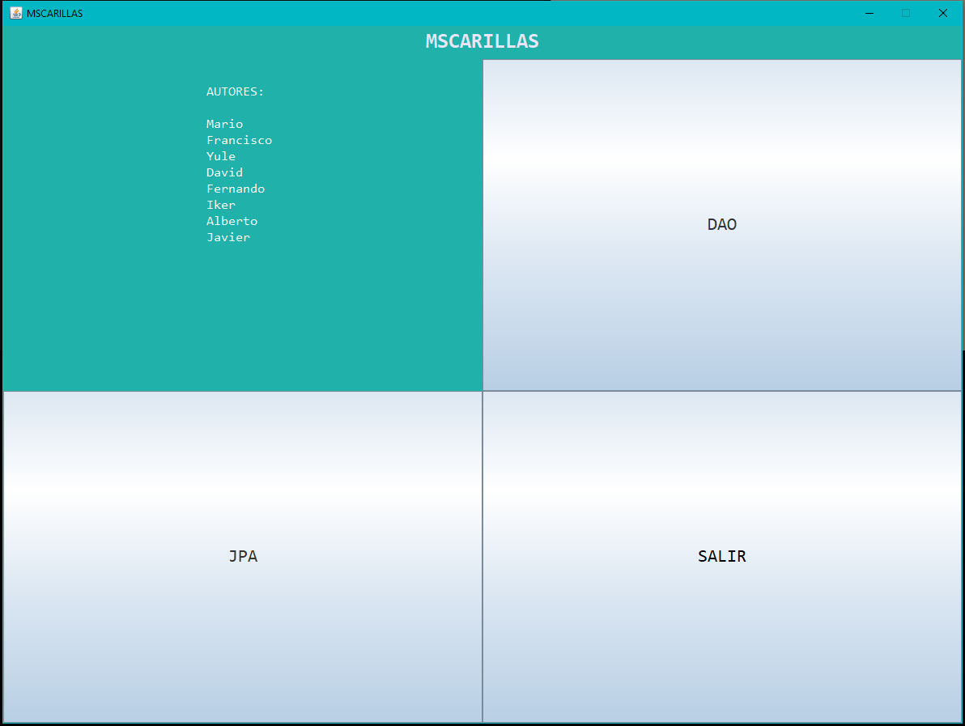

Imagen 1: Página Principal del programa

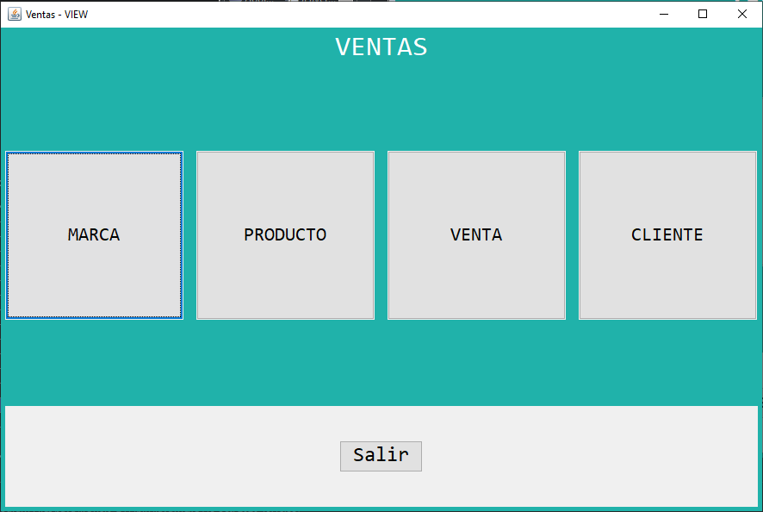

Imagen 2: Página Principal del DAO

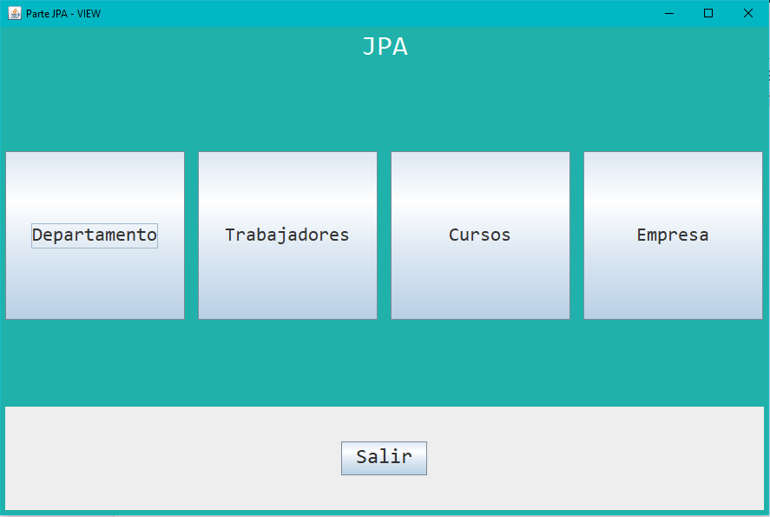

Imagen 3: Página Principal de JPA

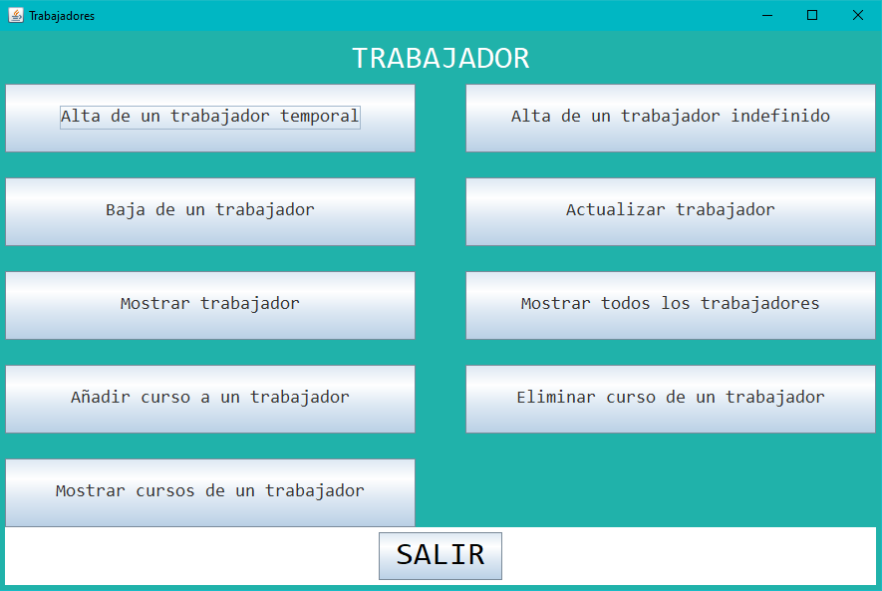

Imagen 4: Página principal del trabajador de JPA

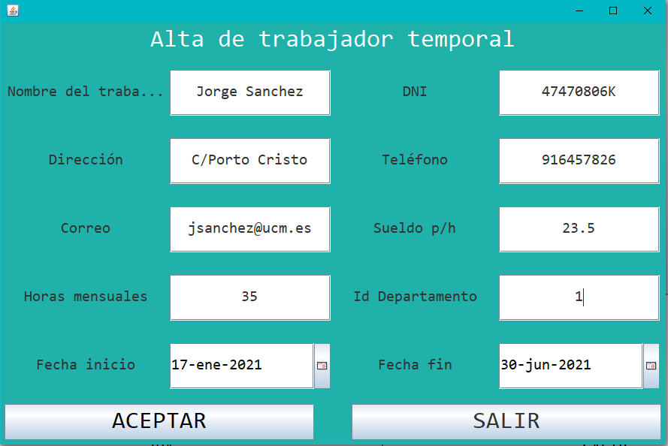

Imagen 5: Alta de un trabajador temporal de JPA

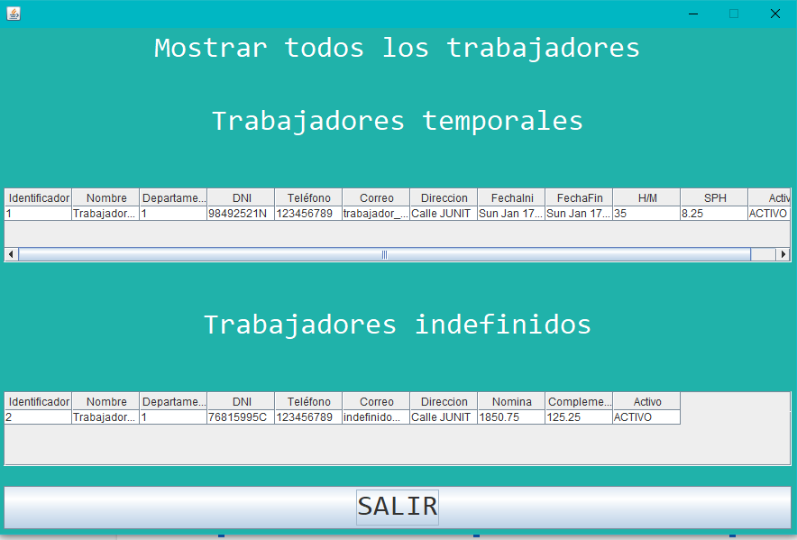

Imagen 6: Listado de trabajadores de JPA

## 3.2 Funciones

### 3.2.1 Cliente

Descrita por: Alberto

#### 3.2.1.1 Alta de un Cliente Particular

|  |  |
| --- | --- |
| **Función** | Añadir un cliente particular |
| **Prioridad** | Alta |
| **Estabilidad** | Alta |
| **Descripción** | Crear un cliente nuevo particular |
| **Actor** | Usuario |
| **Entrada** | Nombre,apellidos, DNI, teléfono, correo, dirección y número de cuenta |
| **Salida** | ID |
| **Origen** | Interfaz de usuario |
| **Destino** | Sistema |
| **Necesita** | BBDD |
| **Precondición** | No existe otro Cliente con el mismo DNI |
| **Postcondición** | No existe otro cliente con el mismo DNI; el ID nuevo pasa a existir en la BBDD en caso de éxito |
| **Efectos Laterales** | Si falla la conexión se informa al departamento de sistema.  Si la operación no puede realizarse se informa al usuario del motivo |
| **Acciones** | Tras introducir los datos, se comprobará la validez de estos y que el DNI no se encuentra repetido . Si todo está bien, se inserta en la tabla, devolviendo la ID generada. En caso de error, se informará al usuario. |

#### 

#### 3.2.1.2 Alta de un cliente empresa

|  |  |
| --- | --- |
| **Función** | Añadir un cliente empresa |
| **Prioridad** | Alta |
| **Estabilidad** | Alta |
| **Descripción** | Da de alta un nuevo cliente empresa |
| **Actor** | Usuario |
| **Entrada** | Nombre,CIF,teléfono, correo, dirección y número de cuenta |
| **Salida** | ID |
| **Origen** | Interfaz de usuario |
| **Destino** | Sistema |
| **Necesita** | BBDD |
| **Precondición** | No hay CIFs repetidos en la base de datos. |
| **Postcondición** | No CIFIs repetidos en la BBDD, el ID nuevo ya existe en la BBDD si hubo éxito |
| **Efectos Laterales** | Si falla la conexión se informa al departamento de sistema.  Si la operación no puede realizarse se informa al usuario del motivo. |
| **Acciones** | Tras introducir los datos, se comprobará la validez de estos y se comprobará que el CIF no está repetido. Si todo está bien, se inserta en la tabla, devolviendo la ID generada. En caso de error, se informará al usuario. |

#### 

#### 3.2.1.3 Baja de un cliente existente

|  |  |
| --- | --- |
| **Función** | Baja de un cliente existente |
| **Prioridad** | Media |
| **Estabilidad** | Media |
| **Descripción** | Da de baja un cliente mediante su id |
| **Actor** | Usuario |
| **Entrada** | ID |
| **Salida** | ID |
| **Origen** | Interfaz de usuario |
| **Destino** | Sistema |
| **Necesita** | BBDD |
| **Precondición** | El ID insertado existe en la base de datos y se encuentra activo, no tiene ventas asociadas activas |
| **Postcondición** | Se desactiva el cliente en caso de éxito y se devuelve el identificador del cliente. En caso de error, se devuelve un id de error y se notifica. |
| **Efectos Laterales** | Si falla la conexión se informa al departamento de sistema.  Si la operación no puede realizarse se informa al usuario del motivo. |
| **Acciones** | Tras insertar la ID del cliente a borrar, se comprueba que exista y que se encuentre activo. Si es así, se procede a comprobar que no existan ventas asociadas a su ID de cliente. Si no existen ,se borra al cliente (baja lógica, no física). En caso de error, se informará al usuario. |

#### 

#### 

#### 3.2.1.4 Mostrar datos de un cliente

|  |  |
| --- | --- |
| **Función** | Mostrar datos de un cliente |
| **Prioridad** | Media |
| **Estabilidad** | Alta |
| **Descripción** | Muestra los datos de un cliente determinado |
| **Actor** | Usuario |
| **Entrada** | ID |
| **Salida** | Número de cuenta,dirección, teléfono,correo, tipo de cliente y :DNI, nombre y apellido(si es particular) o nombre, CIF(si es empresa) |
| **Origen** | Interfaz de usuario |
| **Destino** | Sistema |
| **Necesita** | BBDD |
| **Precondición** | El ID existe en la base de datos. |
| **Postcondición** | El cliente en caso de existir es no nulo |
| **Efectos Laterales** | Si falla la conexión se informa al departamento de sistema.  Si la operación no puede realizarse se informa al usuario del motivo. |
| **Acciones** | Si el id insertado existe, se muestra la información del cliente . Si no, se informará al usuario. |

#### 3.2.1.5 Actualizar datos de un cliente

|  |  |
| --- | --- |
| **Función** | Actualizar datos de un cliente |
| **Prioridad** | Alta |
| **Estabilidad** | Media |
| **Descripción** | Actualiza los datos de un cliente existente |
| **Actor** | Usuario |
| **Entrada** | ID, número de cuenta,dirección, teléfono,correo, tipo de cliente y :DNI, nombre y apellido(si es particular) o nombre, CIF(si es empresa) |
| **Salida** | ID |
| **Origen** | Interfaz de usuario |
| **Destino** | Sistema |
| **Necesita** | BBDD |
| **Precondición** | No hay IDs repetido en BBDD. |
| **Postcondición** | No hay IDs repetidos y el DNI(particular) o CIF(cliente) siguen siendo únicos y son válidos. Si hay éxito el cliente queda modificado. |
| **Efectos Laterales** | Si falla la conexión se informa al departamento de sistema.  Si la operación no puede realizarse se informa al usuario del motivo. |
| **Acciones** | Tras comprobar que el cliente con el ID introducido existe, se mostrarán sus datos en etiquetas para poder modificarlos(si no existe, se informará del error). Además, si está inactivo, dejará reactivarlo en una casilla. Tras modificar los datos, se comprobará la validez de estos y se comprobará que el DNI/CIF no está repetidos. Si todo está bien, se actualiza. En caso de error, se informará al usuario |

#### 3.2.1.6 Listar todos los clientes

|  |  |
| --- | --- |
| **Función** | Listar todos los clientes |
| **Prioridad** | Baja |
| **Estabilidad** | Media |
| **Descripción** | Muestra todos los clientes registrados |
| **Actor** | Usuario |
| **Entrada** | Ninguna |
| **Salida** | Todos los datos de todos los clientes |
| **Origen** | Interfaz de usuario |
| **Destino** | Sistema |
| **Necesita** | BBDD |
| **Precondición** | No hay IDs repetidos en la BBDD |
| **Postcondición** | No hay IDs repetidos en la BBDD |
| **Efectos Laterales** | Si falla la conexión se informa al departamento de sistema.  Si la operación no puede realizarse se informa al usuario del motivo. |
| **Acciones** | Se muestran todos los clientes activos |

#### 3.2.1.7 Listar todos los clientes que hayan gastado entre x e y euros

|  |  |
| --- | --- |
| **Función** | Listar todos los clientes |
| **Prioridad** | Baja |
| **Estabilidad** | Media |
| **Descripción** | Muestra todos los clientes que hayan gastado en un rango determinado |
| **Actor** | Usuario |
| **Entrada** | Rango de euros(x e y) |
| **Salida** | Clientes que cumplan la condición |
| **Origen** | Interfaz de usuario |
| **Destino** | Sistema |
| **Necesita** | BBDD |
| **Precondición** | No hay IDs repetidos en la BBDD.  0 <= x <= y (en caso de no introducirse y, y vale el máximo entero) |
| **Postcondición** | El tamaño de la lista devuelta será : 0 <= size <= n donde n es el número de clientes que haya en base de datos. |
| **Efectos Laterales** | Si falla la conexión se informa al departamento de sistema.  Si la operación no puede realizarse se informa al usuario del motivo. |
| **Acciones** | Tras comprobar que el rango es válido(si el rango superior no se especifica, se mostrarán los clientes que gasten más que X), se procederá a calcular los gastos de todos los clientes, y aquellos que hayan gastado dentro del rango serán mostrados. |

#### 3.2.1.8 Listar todas las compras de un cliente

|  |  |
| --- | --- |
| **Función** | Listar todas las compras de un cliente |
| **Prioridad** | Media |
| **Estabilidad** | Alta |
| **Descripción** | Listar todas las ventas realizadas por el mismo cliente |
| **Actor** | Usuario |
| **Entrada** | Id cliente |
| **Salida** | Tablas con ID de la ventas, y los productos y cantidades asociados. |
| **Origen** | Interfaz de usuario |
| **Destino** | Sistema |
| **Necesita** | BBDD |
| **Precondición** | ID del cliente existe en la BBDD, al menos existe una venta para el cliente dado en la BBDD, si no mensaje indicandolo. No hay ID de venta repetido. |
| **Postcondición** | Se muestra en formato de tabla la información relativa a todas las ventas |
| **Efectos Laterales** | Si falla la conexión se informa al departamento de sistema.  Si la operación no puede realizarse se informa al usuario del motivo |
| **Acciones** | Se comprueba que el ID del cliente existe y mostrará la información sobre las compras que ha hecho. En caso de error se le avisará al usuario. |

#### 

### 3.2.2 Venta

*Descrita por: Francisco*

#### 3.2.2.1 Abrir una venta

|  |  |
| --- | --- |
| **Función** | Abrir venta |
| **Prioridad** | Alta |
| **Estabilidad** | Alta |
| **Descripción** | Crea una venta nueva sin id, lista para meter productos |
| **Actor** | Usuario |
| **Entrada** | ID cliente. |
| **Salida** | - |
| **Origen** | Interfaz de usuario |
| **Destino** | Sistema |
| **Necesita** | BBDD |
| **Precondición** | - |
| **Postcondición** | - |
| **Efectos Laterales** | Si falla la conexión se informa al departamento de sistema.  Si la operación no puede realizarse se informa al usuario del motivo |
| **Acciones** | Se prepara una venta para insertar productos en ella. |

#### 3.2.2.2 Meter un producto en la venta

|  |  |
| --- | --- |
| **Función** | Incluir un producto en una venta dada. |
| **Prioridad** | Alta |
| **Estabilidad** | Alta |
| **Descripción** | Incluir un producto en el carrito de una venta. |
| **Actor** | Usuario |
| **Entrada** | ID del producto y unidades del producto |
| **Salida** | Mensaje de que se ha incluido el producto en el carrito. |
| **Origen** | Interfaz de usuario |
| **Destino** | Sistema |
| **Necesita** | BBDD |
| **Precondición** | No hay ID’s repetidos en la BBDD |
| **Postcondición** | Si hay éxito se ha metido el producto en la venta. |
| **Efectos Laterales** | Si falla la conexión se informa al departamento de sistema.  Si la operación no puede realizarse se informa al usuario del motivo |
| **Acciones** | Se incluye el producto en el carrito de venta. En caso de error, se informará al usuario |

#### 

#### 3.2.2.3 Quitar un producto en la venta

|  |  |
| --- | --- |
| **Función** | Quitar un producto en la venta |
| **Prioridad** | Media |
| **Estabilidad** | Alta |
| **Descripción** | Se elimina un producto de una venta. |
| **Actor** | Usuario |
| **Entrada** | ID del producto, cantidad, ID de la venta. |
| **Salida** | Mensaje de que se ha eliminado el producto del carrito. |
| **Origen** | Interfaz de usuario |
| **Destino** | Sistema |
| **Necesita** | BBDD |
| **Precondición** | No hay ID’s repetidos en la BBDD |
| **Postcondición** | Si hay éxito se ha quitado el producto de la venta. |
| **Efectos Laterales** | Si falla la conexión se informa al departamento de sistema.  Si la operación no puede realizarse se informa al usuario del motivo |
| **Acciones** | Tras elegir un producto y una cantidad, se comprueba si existe este producto en la cantidad seleccionada en el carrito de venta mediante el ID de producto. Si hay éxito, se elimina el producto del carrito de venta. En caso de error, se informará al usuario. |

#### 3.2.2.4 Realizar la venta

|  |  |
| --- | --- |
| **Función** | Realizar la venta |
| **Prioridad** | Alta |
| **Estabilidad** | Alta |
| **Descripción** | Almacena una venta junto a todos los productos asociados a esta. |
| **Actor** | Usuario |
| **Entrada** | Dirección de entrega. |
| **Salida** | Si la venta ha tenido éxito, mensaje indicandolo, si no se informará al usuario. |
| **Origen** | Interfaz de usuario |
| **Destino** | Sistema |
| **Necesita** | BBDD |
| **Precondición** | El ID del cliente existe en la BBDD y está activo. Los productos del carrito tienen stock y están activos. |
| **Postcondición** | Si ha habido éxito se asigna un ID a la venta y una dirección |
| **Efectos Laterales** | Si falla la conexión se informa al departamento de sistema.  Si la operación no puede realizarse se informa al usuario del motivo. |
| **Acciones** | Se calcula el importe con los productos y sus cantidades Todos los clientes tienen que tener como mínimo un producto.Si hay éxito, se actualizan los stock de los productos que se han podido vender(aquellos de los que había stock). En caso de error, se informará al usuario. |

#### 3.2.2.5 Baja de una venta existente

|  |  |
| --- | --- |
| **Función** | Baja de una venta existente |
| **Prioridad** | Alta |
| **Estabilidad** | Alta |
| **Descripción** | Dar de baja una venta existente |
| **Actor** | Usuario |
| **Entrada** | ID |
| **Salida** | Mensaje de venta dada de baja con éxito |
| **Origen** | Interfaz de usuario |
| **Destino** | Sistema |
| **Necesita** | BBDD |
| **Precondición** | El ID existe en la BBDD. No hay ID de venta repetido. |
| **Postcondición** | El campo activo de la venta pasa a tener un valor “false”. |
| **Efectos Laterales** | Si falla la conexión se informa al departamento de sistema.  Si la operación no puede realizarse se informa al usuario del motivo |
| **Acciones** | Si existe el ID de la venta en la BBDD, su campo activo pasa a “false”. En caso de error, se informará al cliente. |

#### 3.2.2.6 Mostrar una venta

|  |  |
| --- | --- |
| **Función** | Mostrar una venta |
| **Prioridad** | Media |
| **Estabilidad** | Alta |
| **Descripción** | Muestra los datos de una venta en específico |
| **Actor** | Usuario |
| **Entrada** | ID |
| **Salida** | Muestra todos los datos y también los productos asociados a una venta |
| **Origen** | Interfaz de usuario |
| **Destino** | Sistema |
| **Necesita** | BBDD |
| **Precondición** | El ID existe en la BBDD. No hay ID de venta repetido. |
| **Postcondición** | Se muestra la información de dicha venta |
| **Efectos Laterales** | Si falla la conexión se informa al departamento de sistema.  Si la operación no puede realizarse se informa al usuario del motivo |
| **Acciones** | Se introduce el ID de la venta a mostrar(pulsando 0 se muestra la venta actual), se comprueba que existe. Si existe se muestran los datos de la venta. En caso de error, se informará al usuario. |

#### 3.2.2.7 Actualizar datos de una venta

|  |  |
| --- | --- |
| **Función** | Actualizar datos de una venta |
| **Prioridad** | Alta |
| **Estabilidad** | Media |
| **Descripción** | Actualizar algunos datos de una venta en la BBDD |
| **Actor** | Usuario |
| **Entrada** | ID de la venta, estado de envío, dirección de entrega y activo. |
| **Salida** | ID |
| **Origen** | Interfaz de usuario |
| **Destino** | Sistema |
| **Necesita** | BBDD |
| **Precondición** | Existe el ID de venta en la BBDD. No hay ID de venta repetido. |
| **Postcondición** | Los datos nuevos son correctos |
| **Efectos Laterales** | Si falla la conexión se informa al administrador y si los datos introducidos son incorrectos se informa al usuario |
| **Acciones** | Se introduce el ID de la venta que se va a modificar, se comprueba que existe. Si existe se muestran los datos de la venta para poder ser modificado, (el id no es modificable), una vez modificados los datos se modificarán en la BBDD. En caso de error, se informará al usuario |

#### 3.2.2.8 Listar todas las ventas

|  |  |
| --- | --- |
| **Función** | Listar todas las ventes |
| **Prioridad** | Media |
| **Estabilidad** | Alta |
| **Descripción** | Listar todas las ventas realizadas |
| **Actor** | Usuario |
| **Entrada** | - |
| **Salida** | Tablas con ID de la ventas, fecha, dirección de entrega, importe y estado de envío |
| **Origen** | Interfaz de usuario |
| **Destino** | Sistema |
| **Necesita** | BBDD |
| **Precondición** | No hay ID de venta repetido. |
| **Postcondición** | Se muestra en formato de tabla la información relativa a todas las ventas |
| **Efectos Laterales** | Si falla la conexión se informa al departamento de sistema.  Si la operación no puede realizarse se informa al usuario del motivo |
| **Acciones** | Se muestran todas las ventas. |

#### 3.2.2.9 Devolución de un producto

|  |  |
| --- | --- |
| **Función** | Devolver un producto |
| **Prioridad** | Alta |
| **Estabilidad** | Alta |
| **Descripción** | Devuelve un producto de una venta realizada |
| **Actor** | Usuario |
| **Entrada** | Identificador de la venta, identificador del producto, cantidad a devolver |
| **Salida** | Una tabla con la modificación de la venta con los productos ya restados y el precio actualizado |
| **Origen** | Interfaz de usuario |
| **Destino** | Sistema |
| **Necesita** | BBDD |
| **Precondición** | El identificador de venta y producto existen, la cantidad >=0 |
| **Postcondición** | En caso de realizarse la devolución se mostrará en formato tabla la venta actualizada |
| **Efectos Laterales** | Si falla la conexión se informa al departamento de sistema.  Si la operación no puede realizarse se informa al usuario del motivo |
| **Acciones** | Se comprueba que el ID de la venta existe, posteriormente se comprueba que tiene ese ID de producto asociado y que existe stock de ese producto en la venta en dicha venta. De ser así se modifica el producto asociado a dicha venta en la BBDD y se reajusta el stock de dicho producto en la BBDD. |

### 3.2.3 Producto

*Descrita por: Fernando*

#### 3.2.3.1 Alta de un producto nuevo

|  |  |
| --- | --- |
| **Función** | Añadir un nuevo producto |
| **Prioridad** | Alta |
| **Estabilidad** | Alta |
| **Descripción** | Da de alta un nuevo producto |
| **Actor** | Usuario |
| **Entrada** | ID Marca, Nombre, descripción, precio, stock, talla |
| **Salida** | ID |
| **Origen** | Interfaz de usuario |
| **Destino** | Sistema |
| **Necesita** | BBDD |
| **Precondición** | No existe ningún producto con el mismo nombre en la BBDD. La marca que se ha insertado existe en la BBDD. Ni el precio ni el stock son valores negativos. |
| **Postcondición** | No hay productos con nombres repetidos en la BBDD, el ID nuevo pasa a existir en la BBDD en caso de éxito |
| **Efectos Laterales** | Si falla la conexión se informa al departamento de sistema.  Si la operación no puede realizarse se informa al usuario del motivo. |
| **Acciones** | Se introduce el ID de la marca y los datos del producto y se comprueba su validez. Si existe el ID de la marca y el nombre del producto no está repetido, se inserta en la BBDD, devolviendo el ID generado. En caso de error, se informará al usuario. |

#### 3.2.3.2 Baja de un producto existente

|  |  |
| --- | --- |
| **Función** | Baja de producto existente |
| **Prioridad** | Media |
| **Estabilidad** | Media |
| **Descripción** | Da de baja a un producto mediante su id |
| **Actor** | Usuario |
| **Entrada** | ID |
| **Salida** | ID |
| **Origen** | Interfaz de usuario |
| **Destino** | Sistema |
| **Necesita** | BBDD |
| **Precondición** | Existe el ID en la BBDD |
| **Postcondición** | Existe el ID en la BBDD con el campo activo a “false”. |
| **Efectos Laterales** | Si falla la conexión se informa al departamento de sistema.  Si la operación no puede realizarse se informa al usuario del motivo. |
| **Acciones** | Se introduce el ID del producto a borrar, se comprueba que exista y esté activo. Si existe y está activo se borra de manera lógica y se devuelve la ID generada. En caso de error se informará al usuario |

#### 3.2.3.3 Mostrar datos de un producto

|  |  |
| --- | --- |
| **Función** | Mostrar datos de un producto |
| **Prioridad** | Media |
| **Estabilidad** | Alta |
| **Descripción** | Muestra los datos de un producto |
| **Actor** | Usuario |
| **Entrada** | ID |
| **Salida** | Id de marca, nombre, descripción, precio, stock y talla |
| **Origen** | Interfaz de usuario |
| **Destino** | Sistema |
| **Necesita** | BBDD |
| **Precondición** | Existe el ID en la BBDD |
| **Postcondición** | Existe el ID en la BBDD, se muestra los datos del producto con ese id |
| **Efectos Laterales** | Si falla la conexión se informa al departamento de sistema.  Si la operación no puede realizarse se informa al usuario del motivo. |
| **Acciones** | Se introduce el ID del producto a mostrar, se comprueba que existe. Si existe se muestran los datos del producto. En caso de error, se informará al usuario. |

#### 3.2.3.4 Actualizar datos de un producto

|  |  |
| --- | --- |
| **Función** | Actualizar los datos de un producto |
| **Prioridad** | Alta |
| **Estabilidad** | Media |
| **Descripción** | Actualiza datos de un producto en la BBDD |
| **Actor** | Usuario |
| **Entrada** | ID ,ID Marca, nombre, descripción, precio,stock, talla y activo |
| **Salida** | ID |
| **Origen** | Interfaz de usuario |
| **Destino** | Sistema |
| **Necesita** | BBDD |
| **Precondición** | Existe el ID en la BBDD, el nombre en caso de ser modificado no sea repetido, la marca exista en BBDD, precio y stock sean positivos. En caso de reactivar, la marca debe estar activa en la BBDD. |
| **Postcondición** | Existe el ID en la BBDD, si hay éxito, el producto queda modificado |
| **Efectos Laterales** | Si falla la conexión se informa al departamento de sistema.  Si la operación no puede realizarse se informa al usuario del motivo. |
| **Acciones** | Se introduce el ID del producto que se va a modificar, se comprueba que existe. Si existe se muestran los datos del producto para poder ser modificado, incluyendo el campo activo (el id no es modificable), una vez modificados los datos se comprobará que el nombre no exista en la BBDD, que el ID de la marca esté activa en la BBDD y que el resto de datos sean válidos, si es así se actualizarán los datos en la BBDD. En caso de error, se informará al usuario. |

#### 3.2.3.5 Listar todos los productos

|  |  |
| --- | --- |
| **Función** | Listar todos los tipos de producto |
| **Prioridad** | Media |
| **Estabilidad** | Alta |
| **Descripción** | Lista todos los productos existentes en la BBDD |
| **Actor** | Usuario |
| **Entrada** | Ninguna |
| **Salida** | ID, Id Marca, nombre, descripción, precio, stock y talla de todos los productos |
| **Origen** | Interfaz de usuario |
| **Destino** | Sistema |
| **Necesita** | BBDD |
| **Precondición** | La lista devuelta tiene un valor entre 0 y n productos, donde n es la cantidad de productos de BBDD |
| **Postcondición** | Devuelve un listado de los productos |
| **Efectos Laterales** | Si falla la conexión se informa al departamento de sistema.  Si la operación no puede realizarse se informa al usuario del motivo. |
| **Acciones** | Se muestran todos los campos de cada producto |

### 3.2.4 Marca

Descrita por: David

#### 3.2.4.1 Alta de una Marca

|  |  |
| --- | --- |
| **Función** | Añadir una marca nueva |
| **Prioridad** | Alta |
| **Estabilidad** | Alta |
| **Descripción** | Crear una marca nueva y añadirla a la BBDD |
| **Actor** | Usuario |
| **Entrada** | Nombre, teléfono, correo, sector y dirección |
| **Salida** | ID |
| **Origen** | Interfaz de usuario |
| **Destino** | Sistema |
| **Necesita** | BBDD |
| **Precondición** | No existe otra marca con el mismo nombre en la BBDD. El teléfono y el correo tienen los formatos correctos. |
| **Postcondición** | No existe marca con nombre repetido; el ID nuevo pasa a existir en la BBDD en caso de éxito |
| **Efectos Laterales** | Si falla la conexión se informa al departamento de sistema.  Si la operación no puede realizarse se informa al usuario del motivo |
| **Acciones** | Tras introducir los datos, se comprobará la validez de estos y se comprobará que el nombre de la marca existe en base de datos. Si todo está bien, se inserta en la tabla, devolviendo la ID generada. En caso de error, se informará al usuario. |

#### 

#### 3.2.4.2 Baja de una Marca

|  |  |
| --- | --- |
| **Función** | Dar de baja una marca existente |
| **Prioridad** | Alta |
| **Estabilidad** | Alta |
| **Descripción** | Dar de baja una marca existente |
| **Actor** | Usuario |
| **Entrada** | ID |
| **Salida** | Mensaje de marca dada de baja con éxito |
| **Origen** | Interfaz de usuario |
| **Destino** | Sistema |
| **Necesita** | BBDD |
| **Precondición** | El ID existe en la BBDD, la marca está activa y no tiene productos asociados activos. |
| **Postcondición** | El campo activo de la marca pasa a tener un valor “false”. |
| **Efectos Laterales** | Si falla la conexión se informa al departamento de sistema.  Si la operación no puede realizarse se informa al usuario del motivo |
| **Acciones** | Tras introducir el ID de la marca a borrar, se comprueba que exista. Si es así, se procede a comprobar que no existan productos asociados a su ID de marca activos. Si no lo están ,se borra la marca (baja lógica, no física) si existen, se anula la operación. En caso de error, se informará al usuario. |

#### 

#### 3.2.4.3 Mostrar datos de una Marca

|  |  |
| --- | --- |
| **Función** | Mostrar datos de una marca |
| **Prioridad** | Media |
| **Estabilidad** | Alta |
| **Descripción** | Muestra los datos de una marca en específico |
| **Actor** | Usuario |
| **Entrada** | ID |
| **Salida** | Nombre, teléfono, correo, sector y dirección |
| **Origen** | Interfaz de usuario |
| **Destino** | Sistema |
| **Necesita** | BBDD |
| **Precondición** | El ID existe en la BBDD |
| **Postcondición** | Se muestra la información de dicha marca |
| **Efectos Laterales** | Si falla la conexión se informa al departamento de sistema.  Si la operación no puede realizarse se informa al usuario del motivo |
| **Acciones** | Si el ID introducido existe, se muestra la información de la marca asociada a dicho ID. Si no, se informará al usuario. |

#### 

#### 

#### 3.2.4.4 Actualizar datos de una marca

|  |  |
| --- | --- |
| **Función** | Actualizar datos de una marca |
| **Prioridad** | Alta |
| **Estabilidad** | Media |
| **Descripción** | Actualizar algunos datos de una marca en la BBDD |
| **Actor** | Usuario |
| **Entrada** | ID de la marca,Nombre, teléfono, correo, sector, dirección,activo |
| **Salida** | ID |
| **Origen** | Interfaz de usuario |
| **Destino** | Sistema |
| **Necesita** | BBDD |
| **Precondición** | El nombre de la marca no es repetido y el formato del correo y teléfono son correctos. |
| **Postcondición** | Los datos nuevos son correctos |
| **Efectos Laterales** | Si falla la conexión se informa al administrador y si los datos introducidos son incorrectos se informa al usuario |
| **Acciones** | Tras comprobar que el ID de la marca introducido existe, se mostrarán los distintos campos en etiquetas para poder modificarlos(si no existe, se informará del error). Además, si está inactivo, dejará activar dicha marca en una casilla. Tras modificar los datos, se comprobará la validez sintáctica de los mismos y se comprobará que el nombre no está repetido. Si todo está bien, se actualiza. En caso de error, se informará al usuario. |

#### 

#### 

#### 

#### 3.2.4.5 Listar todas las marcas

|  |  |
| --- | --- |
| **Función** | Listar todas las marcas |
| **Prioridad** | Media |
| **Estabilidad** | Alta |
| **Descripción** | Lista todas las marcas existentes en la BBDD |
| **Actor** | Usuario |
| **Entrada** | - |
| **Salida** | Tabla con id, nombre, teléfono, correo, sector ,dirección y activo para cada marca |
| **Origen** | Interfaz de usuario |
| **Destino** | Sistema |
| **Necesita** | BBDD |
| **Precondición** | La lista devuelta tiene valor entre 0 y n Marcas donde n es el máximo número de marcas que pueda haber en BBDD. |
| **Postcondición** | Se muestra en formato de tabla la información relativa a todas las marcas |
| **Efectos Laterales** | Si falla la conexión se informa al departamento de sistema.  Si la operación no puede realizarse se informa al usuario del motivo |
| **Acciones** | Se muestran todos los datos de las marcas |

#### 3.2.4.6 Listar todos los productos de una marca

|  |  |
| --- | --- |
| **Función** | Listar todos los productos de una marca |
| **Prioridad** | Media |
| **Estabilidad** | Media |
| **Descripción** | Listar todos los productos de una marca que existe en la BBDD |
| **Actor** | Usuario |
| **Entrada** | ID de la marca |
| **Salida** | Tabla con ID producto, nombre, descripción, precio, stock, talla, id de la marca y su campo activo de todos los productos de dicha marca con el ID introducido |
| **Origen** | Interfaz de usuario |
| **Destino** | Sistema |
| **Necesita** | BBDD |
| **Precondición** | Existe el ID de la marca en la BBDD |
| **Postcondición** | Se muestran todos los productos existentes y no repetidos de la marca |
| **Efectos Laterales** | Si falla la conexión se informa al departamento de sistema.  Si la operación no puede realizarse por algún motivo se informa al usuario. |
| **Acciones** | Se comprueba que el ID de la marca introducido existe y se muestran los datos de todos los productos de dicha marca. En caso de error, se informará al usuario. |

### 3.2.5 Departamento

Descrita por: Iker

#### 3.2.5.1 Alta de un Departamento

|  |  |
| --- | --- |
| **Función** | Añadir un departamento nuevo |
| **Prioridad** | Alta |
| **Estabilidad** | Alta |
| **Descripción** | Crear un departamento nuevo y añadirlo en BBDD |
| **Actor** | Usuario |
| **Entrada** | Nombre,teléfono,correo,ubicación |
| **Salida** | ID |
| **Origen** | Interfaz de usuario |
| **Destino** | Sistema |
| **Necesita** | BBDD |
| **Precondición** | Que no exista otro Departamento con el mismo nombre en la BBDD |
| **Postcondición** | El Departamento es introducido en la BBDD |
| **Efectos Laterales** | Si falla la conexión se informa al departamento de sistema.  Si la operación no puede realizarse se informa al usuario del motivo |
| **Acciones** | Se validan los datos introducidos y que los datos del departamento son únicos y no hay repetidos. Si todo está correcto, se inserta el departamento en la tabla y se devuelve el ID generado. Si hubiera algún error, se informará al usuario del mismo. |

#### 

#### 3.2.5.2 Baja de un Departamento

|  |  |
| --- | --- |
| **Función** | Eliminar un departamento |
| **Prioridad** | Media |
| **Estabilidad** | Alta |
| **Descripción** | Eliminar un departamento y darlo de baja lógica. |
| **Actor** | Usuario |
| **Entrada** | ID |
| **Salida** | ID |
| **Origen** | Interfaz de usuario |
| **Destino** | Sistema |
| **Necesita** | BBDD |
| **Precondición** | Que el departamento exista en la BBDD y no haya empleados en dicho departamento |
| **Postcondición** | Que no tenga ningún empleado del departamento. |
| **Efectos Laterales** | Si falla la conexión se informa al departamento de sistema.  Si la operación no puede realizarse se informa al usuario del motivo |
| **Acciones** | Se comprueba que el ID del departamento existe en la BBDD, en caso de existir se comprobará que no exista ningún trabajador en ese departamento, en ese caso se eliminará (baja lógica). En caso de haber algún error se le avisará al usuario. |

#### 3.2.5.3 Mostrar datos de un Departamento

|  |  |
| --- | --- |
| **Función** | Mostrar la información de un departamento |
| **Prioridad** | Media |
| **Estabilidad** | Media |
| **Descripción** | Sacar de la BBDD la información del departamento |
| **Actor** | Usuario |
| **Entrada** | ID |
| **Salida** | Nombre,teléfono,correo y ubicación, activo. |
| **Origen** | Interfaz de usuario |
| **Destino** | Sistema |
| **Necesita** | BBDD |
| **Precondición** | El identificador debe ser un número positivo mayor que cero |
| **Postcondición** | Mostrar los datos del departamento extraídos de la BBDD |
| **Efectos Laterales** | Si falla la conexión se informa al departamento de sistema.  Si la operación no puede realizarse se informa al usuario del motivo |
| **Acciones** | Se valida que el ID del departamento existe, en caso de existir se devuelven los datos del departamento. En caso contrario se avisa al usuario. |

#### 3.2.5.4 Actualizar datos de un Departamento

|  |  |
| --- | --- |
| **Función** | Actualizar datos del departamento |
| **Prioridad** | Alta |
| **Estabilidad** | Media |
| **Descripción** | Actualizar los datos del Departamento en la BBDD |
| **Actor** | Usuario |
| **Entrada** | ID del departamento y los datos a cambiar |
| **Salida** | ID |
| **Origen** | Interfaz de usuario |
| **Destino** | Sistema |
| **Necesita** | BBDD |
| **Precondición** | ID > 0 y datos introducidos cumplan las validaciones |
| **Postcondición** | Los datos nuevos son correctos |
| **Efectos Laterales** | Si falla la conexión se informa al departamento de sistema.  Si la operación no puede realizarse se informa al usuario del motivo |
| **Acciones** | Se comprueba que el ID del departamento existe y se mostrarán los datos del departamento para su modificación. Si se encuentra inactivo, habrá la opción de activarlo en una casilla. Tras modificar el departamento y validar los datos se actualiza. Si el actualizar se utiliza como baja del departamento, se comprobará si tiene trabajadores asociados. En caso de que tenga, no se realizará la operación. En cualquier otro caso de error, se informará al usuario. |

#### 

#### 3.2.5.5 Listar todos los Departamentos

|  |  |
| --- | --- |
| **Función** | Listar los departamentos |
| **Prioridad** | Baja |
| **Estabilidad** | Media |
| **Descripción** | Listar todos los departamentos existentes en la BBDD |
| **Actor** | Usuario |
| **Entrada** | - |
| **Salida** | De cada Departamento el nombre, teléfono, correo, ubicación y activo. |
| **Origen** | Interfaz de usuario |
| **Destino** | Sistema |
| **Necesita** | BBDD |
| **Precondición** | Que los departamentos existentes sean únicos |
| **Postcondición** | Se muestran todos los departamentos existentes |
| **Efectos Laterales** | Si falla la conexión se informa al departamento de sistema.  Si la operación no puede realizarse se informa al usuario del motivo |
| **Acciones** | Lista todos los departamentos. |

#### 

#### 3.2.5.6 Calcular sueldo total de un departamento

|  |  |
| --- | --- |
| **Función** | Calcular el sueldo total del departamento |
| **Prioridad** | Media |
| **Estabilidad** | Media |
| **Descripción** | Recoger el sueldo de cada empleado activo perteneciente al departamento y calcular el total |
| **Actor** | Usuario |
| **Entrada** | ID del departamento |
| **Salida** | Un float con el total de sueldos de los trabajadores activos del departamento |
| **Origen** | Interfaz de usuario |
| **Destino** | Sistema |
| **Necesita** | BBDD |
| **Precondición** | ID > 0 |
| **Postcondición** | Mostrar el sueldo total del departamento |
| **Efectos Laterales** | Si falla la conexión se informa al departamento de sistema.  Si la operación no puede realizarse se informa al usuario del motivo |
| **Acciones** | Se comprueba que el ID del departamento existe y se recorre todos los trabajadores activos de ese departamento recogiendo el salario de cada empleado para guardarlo en una variable donde contenga la suma de cada empleado y mostrará el total de la suma.  En caso de error mostrará avisará al usuario. |

#### 3.2.5.7 Mostrar todos los empleados que pertenecen al departamento

|  |  |
| --- | --- |
| **Función** | Mostrar los empleados del departamento |
| **Prioridad** | Media |
| **Estabilidad** | Media |
| **Descripción** | Listar los empleados de un departamento |
| **Actor** | Usuario |
| **Entrada** | ID del departamento |
| **Salida** | Datos de los empleados |
| **Origen** | Interfaz de usuario |
| **Destino** | Sistema |
| **Necesita** | BBDD |
| **Precondición** | ID > 0 |
| **Postcondición** | Mostrar todos los trabajadores de dicho departamento |
| **Efectos Laterales** | Si falla la conexión se informa al departamento de sistema.  Si la operación no puede realizarse se informa al usuario del motivo |
| **Acciones** | Se comprueba que el ID del departamento existe y mostrará la información relevante de los trabajadores del departamento. En caso de error se le avisará al usuario. |

### 3.2.6 Trabajador

Descrita por: Mario

#### 3.2.6.1 Alta de un trabajador temporal

|  |  |
| --- | --- |
| **Función** | Añadir un trabajador temporal |
| **Prioridad** | Alta |
| **Estabilidad** | Alta |
| **Descripción** | Da de alta un nuevo trabajador temporal |
| **Actor** | Usuario |
| **Entrada** | Nombre,apellidos,dirección, teléfono,dni,correo,fecha inicio, fecha fin,horas mensuales, sueldo p/h e ID del departamento |
| **Salida** | ID |
| **Origen** | Interfaz de usuario |
| **Destino** | Sistema |
| **Necesita** | BBDD |
| **Precondición** | No hay IDs ni DNIs repetido en la BBDD |
| **Postcondición** | No hay IDs ni DNIs repetido en la BBDD, el ID nuevo ya existe en la BBDD si hubo éxito |
| **Efectos Laterales** | Si falla la conexión se informa al departamento de sistema.  Si la operación no puede realizarse se informa al usuario del motivo. |
| **Acciones** | Tras introducir los datos, se comprobará la validez de estos y se comprobará que la ID del departamento existe y que DNIs no están repetidos. Si todo está bien, se inserta en la tabla, devolviendo la ID generada. En caso de error, se informará al usuario. |

#### 3.2.6.2 Alta de un trabajador indefinido

|  |  |
| --- | --- |
| **Función** | Añadir un trabajador indefinido |
| **Prioridad** | Alta |
| **Estabilidad** | Alta |
| **Descripción** | Da de alta un nuevo trabajador indefinido |
| **Actor** | Usuario |
| **Entrada** | Nombre,apellidos,dirección, teléfono,dni,correo,fecha inicio, complemento, nómina e ID del departamento |
| **Salida** | ID |
| **Origen** | Interfaz de usuario |
| **Destino** | Sistema |
| **Necesita** | BBDD |
| **Precondición** | No hay IDs ni DNIs repetidos en la BBDD |
| **Postcondición** | No hay IDs ni DNIs repetido en la BBDD, el ID nuevo ya existe en la BBDD si hubo éxito |
| **Efectos Laterales** | Si falla la conexión se informa al departamento de sistema.  Si la operación no puede realizarse se informa al usuario del motivo. |
| **Acciones** | Tras introducir los datos, se comprobará la validez de estos y se comprobará que la ID del departamento existe y que DNI no está repetido. Si todo está bien, se inserta en la tabla, devolviendo la ID generada. En caso de error, se informará al usuario. |

#### 3.2.6.3 Baja de un trabajador existente

|  |  |
| --- | --- |
| **Función** | Baja de un trabajador existente |
| **Prioridad** | Media |
| **Estabilidad** | Media |
| **Descripción** | Da de baja un trabajador mediante su ID |
| **Actor** | Usuario |
| **Entrada** | ID |
| **Salida** | ID |
| **Origen** | Interfaz de usuario |
| **Destino** | Sistema |
| **Necesita** | BBDD |
| **Precondición** | No hay IDs ni DNIs repetido en la BBDD |
| **Postcondición** | No hay IDs ni DNIs repetido en la BBDD |
| **Efectos Laterales** | Si falla la conexión se informa al departamento de sistema.  Si la operación no puede realizarse se informa al usuario del motivo. |
| **Acciones** | Tras insertar la ID del trabajador a borrar, se comprueba que exista. Si es así, se procede a desmatricularse de todos los cursos y se borra al trabajador(baja lógica, no física). En caso de error, se informará al usuario. |

#### 3.2.6.4 Mostrar datos de un trabajor

|  |  |
| --- | --- |
| **Función** | Mostrar datos de un trabajador |
| **Prioridad** | Media |
| **Estabilidad** | Alta |
| **Descripción** | Muestra los datos de un trabajador determinado |
| **Actor** | Usuario |
| **Entrada** | ID |
| **Salida** | Nombre,apellidos,dirección, teléfono,dni,correo,fecha inicio, tipo de trabajador y : complemento y nómina(si es indefinido) o fecha fin, horas mensuales y sueldo p/h (si es temporal) e id Departamento |
| **Origen** | Interfaz de usuario |
| **Destino** | Sistema |
| **Necesita** | BBDD |
| **Precondición** | No hay IDs ni DNIs repetido en la BBDD |
| **Postcondición** | No hay IDs ni DNIs repetido en la BBDD |
| **Efectos Laterales** | Si falla la conexión se informa al departamento de sistema.  Si la operación no puede realizarse se informa al usuario del motivo. |
| **Acciones** | Si el id insertado existe, se muestra la información del trabajador. Si no, se informará al usuario. |

#### 3.2.6.5 Actualizar datos de un trabajador

|  |  |
| --- | --- |
| **Función** | Actualizar datos de un trabajador |
| **Prioridad** | Alta |
| **Estabilidad** | Media |
| **Descripción** | Actualiza los datos de un trabajador existente |
| **Actor** | Usuario |
| **Entrada** | ID, nombre,apellidos,dirección, teléfono,dni,correo,fecha inicio, tipo de trabajador y : complemento y nómina(si es indefinido) o fecha fin, horas mensuales y sueldo p/h (si es temporal), ID de departamento y en caso de estar inactivo, la reactivación |
| **Salida** | ID |
| **Origen** | Interfaz de usuario |
| **Destino** | Sistema |
| **Necesita** | BBDD |
| **Precondición** | No hay IDs ni DNIs repetido en la BBDD |
| **Postcondición** | No hay IDs ni DNIs repetido en la BBDD. Si hay éxito el trabajador queda modificado |
| **Efectos Laterales** | Si falla la conexión se informa al departamento de sistema.  Si la operación no puede realizarse se informa al usuario del motivo. |
| **Acciones** | Tras comprobar que el trabajador con el ID introducido existe, se mostrarán sus datos en etiquetas para poder modificarlos(si no existe, se informará del error). Además, si está inactivo, dejará reactivarlo en una casilla. Tras modificar los datos, se comprobará la validez de estos y se comprobará que la ID del departamento existe y que DNI no está repetidos. Si todo está bien, se actualiza. En caso de error, se informará al usuario |

#### 3.2.6.6 Listar todos los trabajadores

|  |  |
| --- | --- |
| **Función** | Listar todos los trabajadores |
| **Prioridad** | Baja |
| **Estabilidad** | Media |
| **Descripción** | Muestra todos los trabajadores registrados |
| **Actor** | Usuario |
| **Entrada** | Ninguna |
| **Salida** | Todos los datos de todos los trabajadores |
| **Origen** | Interfaz de usuario |
| **Destino** | Sistema |
| **Necesita** | BBDD |
| **Precondición** | No hay IDs ni DNIs repetido en la BBDD |
| **Postcondición** | No hay IDs ni DNIs repetido en la BBDD |
| **Efectos Laterales** | Si falla la conexión se informa al departamento de sistema.  Si la operación no puede realizarse se informa al usuario del motivo. |
| **Acciones** | Se muestran todos los trabajadores |

#### 3.2.6.7 Añadir un trabajador a un curso de formación

|  |  |
| --- | --- |
| **Función** | Añadir un trabajador a un curso de formación |
| **Prioridad** | Alta |
| **Estabilidad** | Media |
| **Descripción** | Mete a un trabajador existente a un curso de formación existente |
| **Actor** | Usuario |
| **Entrada** | Id del trabajador, Id del curso, fecha de inicio y fecha de fin |
| **Salida** | Mensaje según el resultado de la operación |
| **Origen** | Interfaz de usuario |
| **Destino** | Sistema |
| **Necesita** | BBDD |
| **Precondición** | No hay IDs ni DNIs repetido en la BBDD y que los trabajadores y cursos se encuentren en activo (campo activo:true) |
| **Postcondición** | No hay IDs, DNIs repetido en la BBDD. Si hay éxito, se produce la relación entre trabajador y curso. |
| **Efectos Laterales** | Si falla la conexión se informa al departamento de sistema.  Si la operación no puede realizarse se informa al usuario del motivo. |
| **Acciones** | Tras introducir los datos, se comprueba que trabajador y curso existen, están activos, las fechas son válidas y no están asociados actualmente. Si hay éxito, se matricula al trabajador en el curso. En caso de error, se informará al usuario |

#### 

#### 3.2.6.8 Quitar un trabajador de un curso de formación

|  |  |
| --- | --- |
| **Función** | Quitar un trabajador de un curso de formación |
| **Prioridad** | Media |
| **Estabilidad** | Media |
| **Descripción** | Desvincula un trabajador de un curso de formación |
| **Actor** | Usuario |
| **Entrada** | Id del trabajador, Id del curso |
| **Salida** | Mensaje según el resultado de la operación |
| **Origen** | Interfaz de usuario |
| **Destino** | Sistema |
| **Necesita** | BBDD |
| **Precondición** | No hay IDs ni DNIs repetido en la BBDD |
| **Postcondición** | No hay IDs ni DNIs repetidos en la BBDD. Si hay éxito, se produce la desvinculación entre trabajador y curso |
| **Efectos Laterales** | Si falla la conexión se informa al departamento de sistema.  Si la operación no puede realizarse se informa al usuario del motivo. |
| **Acciones** | Tras introducir los id, se comprueba que ambos existan, estén activos y estén asociados. Si hay éxito, se desmatricula (baja física, no hay campo activo en la relación). En caso de error, se informará al usuario |

#### 3.2.6.9 Mostrar todos los cursos de un trabajador

|  |  |
| --- | --- |
| **Función** | Listar todos los cursos de un trabajador |
| **Prioridad** | Media |
| **Estabilidad** | Media |
| **Descripción** | Listar todos los cursos de un trabajador existe en la BBDD |
| **Actor** | Usuario |
| **Entrada** | ID de el trabajador |
| **Salida** | Tabla con datos de los cursos (los datos comunes: nombre,descripción,nivel...) |
| **Origen** | Interfaz de usuario |
| **Destino** | Sistema |
| **Necesita** | BBDD |
| **Precondición** | Existe el ID de el trabajador en la BBDD |
| **Postcondición** | Se muestran todos los cursos existentes y no repetidos de el trabajador |
| **Efectos Laterales** | Si falla la conexión se informa al departamento de sistema.  Si la operación no puede realizarse por algún motivo se informa al usuario. |
| **Acciones** | Se comprueba que el ID del trabajador introducido existe y se mostrará los datos de todos los cursos del trabajador. En caso de error, se informará al usuario. |

### 3.2.7 Cursos de formación

Descrita por: Yule

#### 3.2.7.1 Alta de un Curso de formación

|  |  |
| --- | --- |
| **Función** | Añadir un curso de formación nuevo |
| **Prioridad** | Alta |
| **Estabilidad** | Alta |
| **Descripción** | Añadir un curso de formación nuevo a la BBDD |
| **Actor** | Usuario |
| **Entrada** | Id empresa,Nombre, tipo, horas, nivel, descripción del curso de formación |
| **Salida** | ID |
| **Origen** | Interfaz de usuario |
| **Destino** | Sistema |
| **Necesita** | BBDD |
| **Precondición** | No hay ID repetido en la BBDD |
| **Postcondición** | El ID nuevo ya existe en la BBDD |
| **Efectos Laterales** | Si falla la conexión se informa al departamento de sistema.  Si la operación no puede realizarse por algún motivo se informa al usuario. |
| **Acciones** | Tras introducir los datos, se comprobará la validez de ellos y se comprobará que el nombre del curso de formación no está repetido y que el ID de la empresa existe y está activo. Si todo está bien, se inserta en la tabla, devolviendo el ID generado. En caso de error, se informará al usuario. |

#### 3.2.7.2 Baja de un Curso de formación

|  |  |
| --- | --- |
| **Función** | Eliminar un curso de formación |
| **Prioridad** | Media |
| **Estabilidad** | Alta |
| **Descripción** | Eliminar un curso de formación existente |
| **Actor** | Administrativo |
| **Entrada** | ID del curso de formación |
| **Salida** | Un mensaje con “Este curso de formación ha sido eliminado correctamente” |
| **Origen** | Interfaz administrativa |
| **Destino** | Sistema |
| **Necesita** | BBDD |
| **Precondición** | Existe dicho ID en la BBDD. |
| **Postcondición** | El campo activo del curso de formación se pone a false. |
| **Efectos Laterales** | Si falla la conexión se informa al administrador.  Si la operación no puede realizarse por algún motivo se informa al usuario. |
| **Acciones** | Tras insertar el ID del curso de formación a dar de baja, se comprueba que exista y no está de baja. Si este curso tiene trabajadores vinculados, se procederá a desmatricularlos (con bajas lógicas, no hay campo activo). En caso de error, se informará al usuario. |

#### 3.2.7.3 Mostrar datos de un Curso de formación

|  |  |
| --- | --- |
| **Función** | Mostrar datos de un curso de formación |
| **Prioridad** | Media |
| **Estabilidad** | Media |
| **Descripción** | Mostrar por la pantalla los datos correspondientes de un curso de formación |
| **Actor** | Usuario |
| **Entrada** | ID del curso de formación |
| **Salida** | ID, nombre, tipo, horas, nivel, descripción del curso de formación y el id de la empresa. |
| **Origen** | Sistema |
| **Destino** | Interfaz de usuario |
| **Necesita** | BBDD |
| **Precondición** | No hay ID repetidos y existe dicho ID en la BBDD |
| **Postcondición** | Si existe dicho curso de formación en la BBDD, se muestran sus datos. |
| **Efectos Laterales** | Si falla la conexión se informa al administrador.  Si la operación no puede realizarse por algún motivo se informa al usuario. |
| **Acciones** | Si el ID insertado existe, se muestra la información del curso de formación correspondiente. Si no, se informará al usuario. |

#### 3.2.7.4 Actualizar datos de un Curso de formación

|  |  |
| --- | --- |
| **Función** | Actualizar datos de un curso de formación |
| **Prioridad** | Alta |
| **Estabilidad** | Media |
| **Descripción** | Actualizar algunos datos de un curso de formación en la BBDD |
| **Actor** | Usuario |
| **Entrada** | ID del curso de formación, los datos a cambiar: nombre, nivel, número de horas, tipo, descripción, id de la empresa |
| **Salida** | ID |
| **Origen** | Interfaz de usuario |
| **Destino** | Sistema |
| **Necesita** | BBDD |
| **Precondición** | No hay ID ni nombres repetidos en la BBDD |
| **Postcondición** | Los datos nuevos son correctos |
| **Efectos Laterales** | Si falla la conexión se informa al administrador.  Si la operación no puede realizarse por algún motivo se informa al usuario. |
| **Acciones** | Tras comprobar que el curso de formación con el ID introducido existe, se mostrarán sus datos en etiquetas para poder modificarlos(si no existe, se informará del error). Además, si está inactivo, dejará activarlo en una casilla. Tras modificar los datos, se comprobará la validez de ellos y se comprobará que el nombre del curso de formación no está repetidos, y que el nuevo ID de empresa existe y está activa. Si todo está bien, se actualiza. En caso de error, se informará al usuario. |

#### 3.2.7.5 Listar todos los Cursos de formación

|  |  |
| --- | --- |
| **Función** | Listar todos los cursos de formación |
| **Prioridad** | Baja |
| **Estabilidad** | Media |
| **Descripción** | Listar todos los cursos de formación existentes en la BBDD |
| **Actor** | Usuario |
| **Entrada** | - |
| **Salida** | Tabla con ID, nombre, tipo, horas, nivel, ID Empresa, descripción de todos los cursos de formación |
| **Origen** | Sistema |
| **Destino** | Interfaz de usuario |
| **Necesita** | BBDD |
| **Precondición** | No hay ID repetidos en la BBDD |
| **Postcondición** | Se muestran todos los cursos de formación existentes |
| **Efectos Laterales** | Si falla la conexión se informa al administrador.  Si la operación no puede realizarse por algún motivo se informa al usuario. |
| **Acciones** | Se muestran todos los cursos de formación |

#### 

#### 3.2.7.6 Listar todos los trabajadores de un curso de formación

|  |  |
| --- | --- |
| **Función** | Listar todos los trabajadores de un curso de formación |
| **Prioridad** | Media |
| **Estabilidad** | Media |
| **Descripción** | Listar todos los trabajadores de un curso de formación existe en la BBDD |
| **Actor** | Usuario |
| **Entrada** | ID del curso de formación |
| **Salida** | Tabla con datos de los trabajadores(los datos comunes: nombre, dni, teléfono…) + los datos particulares si son indefinidos o temporales |
| **Origen** | Interfaz de usuario |
| **Destino** | Sistema |
| **Necesita** | BBDD |
| **Precondición** | Existe el ID del curso de formación en la BBDD |
| **Postcondición** | Se muestran todos los trabajadores existentes y no repetidos del curso de formación |
| **Efectos Laterales** | Si falla la conexión se informa al departamento de sistema.  Si la operación no puede realizarse por algún motivo se informa al usuario. |
| **Acciones** | Se comprueba que el ID del curso de formación introducido existe y se mostrará los datos de todos los trabajadores del curso de formación. En caso de error, se informará al usuario. |

### 3.2.8 Empresa

Descrita por: Javier

#### 3.2.8.1 Alta de una empresa en la BBDD

|  |  |
| --- | --- |
| **Función** | Dar de alta una empresa |
| **Prioridad** | Alta |
| **Estabilidad** | Alta |
| **Descripción** | Añade una empresa en la BBDD |
| **Actor** | Usuario |
| **Entrada** | CIF, Nombre, Teléfono, Dirección, Correo, Sector. |
| **Salida** | ID |
| **Origen** | Interfaz de usuario |
| **Destino** | Sistema |
| **Necesita** | BBDD |
| **Precondición** | No hay IDs ni CIFs repetidos |
| **Postcondición** | No hay IDs, CIFs repetidos, el ID nuevo existirá en la BBDD si hubo éxito. |
| **Efectos Laterales** | Si falla la conexión se informa al departamento de sistema.  Si la operación no pudiera realizarse, se informa del motivo al usuario. |
| **Acciones** | Se introducen los datos, se comprueban que sean correctos, cif, nombre, teléfono y correo, se comprueba que cif no está repetido. Se asigna una id nueva al conjunto de los datos y se devuelve esa id. En caso de error, se informa al usuario que salió mal. |

#### 3.2.8.2 Baja de una empresa en la BBDD

|  |  |
| --- | --- |
| **Función** | Dar de baja una empresa |
| **Prioridad** | Media |
| **Estabilidad** | Media |
| **Descripción** | Dada una ID, da de baja una empresa (Baja lógica) |
| **Actor** | Usuario |
| **Entrada** | ID |
| **Salida** | ID |
| **Origen** | Interfaz de usuario |
| **Destino** | Sistema |
| **Necesita** | BBDD |
| **Precondición** | No hay IDs, CIF repetidos en la BBDD |
| **Postcondición** | No hay IDs, CIFs repetidos en la BBDD |
| **Efectos Laterales** | Si falla la conexión se informa al departamento de sistema.  Si la operación no pudiera realizarse, se informa del motivo al usuario. |
| **Acciones** | Se comprueba que la id exista se comprueba que la empresa no tenga cursos activos, si existe no dejamos dar de baja a la empresa. |

#### 3.2.8.3 Mostrar datos de una empresa

|  |  |
| --- | --- |
| **Función** | Mostrar datos de una empresa |
| **Prioridad** | Media |
| **Estabilidad** | Alta |
| **Descripción** | Muestra los datos de una empresa |
| **Actor** | Usuario |
| **Entrada** | ID |
| **Salida** | CIF, Nombre, Teléfono, Dirección, Correo, Sector. |
| **Origen** | Interfaz de usuario |
| **Destino** | Sistema |
| **Necesita** | BBDD |
| **Precondición** | No hay IDs, CIF repetidos en la BBDD |
| **Postcondición** | No hay IDs, CIFs repetidos en la BBDD |
| **Efectos Laterales** | Si falla la conexión se informa al departamento de sistema.  Si la operación no pudiera realizarse, se informa del motivo al usuario. |
| **Acciones** | Se pide una ID, si esa ID es correcta y existe, te muestra los campos de la empresa que has pedido. Si existe algún error, muestra al usuario (la ID no existe, no está bien formateada) |

#### 3.2.8.4 Actualizar datos de una empresa

|  |  |
| --- | --- |
| **Función** | Actualizar datos de una empresa |
| **Prioridad** | Alta |
| **Estabilidad** | Media |
| **Descripción** | Actualiza con nuevos datos los datos de una empresa. |
| **Actor** | Usuario |
| **Entrada** | ID |
| **Salida** | CIF, Nombre, Teléfono, Dirección, Correo, Sector. |
| **Origen** | Interfaz de usuario |
| **Destino** | Sistema |
| **Necesita** | BBDD |
| **Precondición** | No hay IDs, CIF repetidos en la BBDD |
| **Postcondición** | Los datos nuevos son correctos. |
| **Efectos Laterales** | Si falla la conexión se informa al departamento de sistema.  Si la operación no pudiera realizarse, se informa del motivo al usuario. |
| **Acciones** | Pide la ID, si la id es correcta y existe, te muestra los campos modificables, al hacer modificaciones, una vez aceptadas, se comprobarán que las mismas sean posibles y correctas. Si el actualizar se utiliza como baja de la empresa, se comprobará si tiene cursos asociados. En caso de que tenga, no se realizará la operación. Si lo son, se llevan en la BBDD y se muestra mensaje de éxito, si no, se muestra el error. |

#### 3.2.8.5 Listar todas las empresas

|  |  |
| --- | --- |
| **Función** | Listas todas las empresas |
| **Prioridad** | Baja |
| **Estabilidad** | Media |
| **Descripción** | Lista y muestra todas las empresas existentes y activas. |
| **Actor** | Usuario |
| **Entrada** | - |
| **Salida** | Tabla con cada uno de los : CIF, Nombre, Teléfono, Dirección, Correo, Sector de cada una de las empresas. |
| **Origen** | Sistema |
| **Destino** | Interfaz de usuario. |
| **Necesita** | BBDD |
| **Precondición** | No hay IDs, CIfs repetidos en la BBDD. Existe al menos una empresa que mostrar. |
| **Postcondición** | Se muestran todas las empresas no repetidas y existentes. |
| **Efectos Laterales** | Si falla la conexión se informa al departamento de sistema.  Si la operación no pudiera realizarse, se informa del motivo al usuario. |
| **Acciones** | Muestra una tabla de los que existen en la BBDD. |

#### 3.2.8.6 Listar todos los cursos de una empresa

|  |  |
| --- | --- |
| **Función** | Listar todos los cursos de una empresa |
| **Prioridad** | Media |
| **Estabilidad** | Media |
| **Descripción** | Listar todos los cursos de una empresa existe en la BBDD |
| **Actor** | Usuario |
| **Entrada** | ID de la empresa |
| **Salida** | Tabla con datos de los cursos (los datos comunes: nombre,descripción,nivel...) |
| **Origen** | Interfaz de usuario |
| **Destino** | Sistema |
| **Necesita** | BBDD |
| **Precondición** | Existe el ID de la empresa en la BBDD |
| **Postcondición** | Se muestran todos los cursos existentes y no repetidos de la empresa |
| **Efectos Laterales** | Si falla la conexión se informa al departamento de sistema.  Si la operación no puede realizarse por algún motivo se informa al usuario. |
| **Acciones** | Se comprueba que el ID de la empresa introducida existe y la empresa está activa. Y se mostrará los datos de todos los cursos de la empresa. En caso de error, se informará al usuario. |

## 3.3. Requisitos de rendimiento

La aplicación necesitará un usuario que maneje una terminal. Además, el sistema debe ser concurrente y transaccional.

## 3.4. Restricciones de diseño

Se incluye el modelo del dominio de la aplicación. Todas las unidades tienen id que las identifica y un campo bool “activo” que gestiona su baja y su reactivación, aunque no se refleje.

**Parte “DAO”**

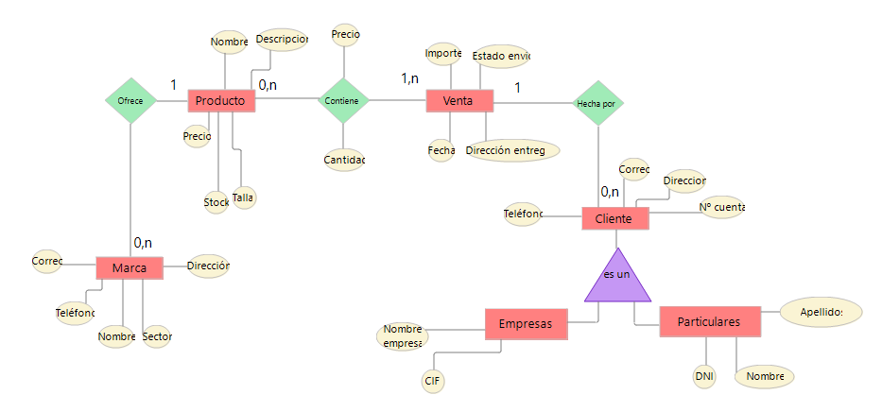

**Parte “JPA”**

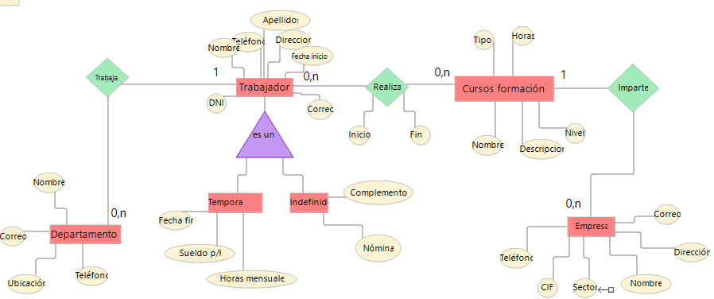

## 3.5 Restricciones de diseño

Se incluyen las restricciones descritas por Antonio Navarro en “proyecto.pdf”

**Restricciones I**

* Es obligatorio aplicar técnicas de IS.

**Restricciones II**

* La primera entrega del proyecto (SRS) será el día 23.10.2020. Consistirá en la especificación de requisitos software de la aplicación según formato IEEE 830-1998.
* La segunda entrega (parte DAO) del proyecto será el día 04.12.2020. Consistirá en la primera versión de la aplicación, incluyendo su modelo UML 2.x y las pruebas JUnit.
* La tercera entrega del proyecto (parte JPA) será el día 22.01.2020. Consistirá en la segunda versión de la aplicación, incluyendo su modelo UML 2.x y las pruebas JUnit.

**Restricciones III**

* El modelo UML 2.x de la aplicación, será en formato IBM Rational Software Architect Designer (IBM RSAD) 9.6.
* El lenguaje de implementación debe ser Java.
* La aplicación puede ser de escritorio o web.
* Se utilizará el sistema de control de versiones (SCV) de la Facultad de Informática para gestionar la documentación.
* Es obligatorio usar el sistema de control de versiones (SCV) de la Facultad de Informática para gestionar modelo y código.
* La persistencia de los datos debe hacerse en formato relacional (se recomienda utilizar MySQL 5.x).
* La arquitectura de la aplicación será multicapa.
* Deben aplicarse los siguientes patrones obligatoriamente en la primera versión de la aplicación:
  + Service to worker
  + Transfer object
  + Transfer Object Assembler
  + Application Service
  + Data Access Object
  + Alguna query tal y como se cuentan en clase.
* Además de estos (salvo Data Access Object y queries), deben aplicarse los siguientes patrones obligatoriamente en la segunda versión de la aplicación:
  + Business Object
  + Domain Store (implementado con JPA 2.x. Se recomienda usar EclipseLink 2.x).
* Así, la primera versión persistirá los datos directamente en una BBDD relacional, utilizando objetos transferencia en negocio. La segunda versión, modular, persistirá los datos utilizando JPA, utilizando objetos del negocio en negocio.
* Ambas versiones gestionarán transacciones y concurrencia.

**Restricciones IV**

* El proyecto debe realizarse en equipo.
* El número de miembros de cada equipo debe ser exactamente ocho.
* En casos excepcionales, y previa consulta con el profesor de esta asignatura antes del día 23.10.2020, se podría permitir la existencia de algún equipo de otro tamaño.
* En caso de existir equipos de alumnos de tamaño distinto de ocho, el profesor se reserva el derecho de modificar la composición de estos equipos.
* Lo antes posible, los equipos deberán enviar un e-mail al profesor (anavarro@fdi.ucm.es) con el nombre del proyecto, los nombres de los integrantes del equipo, y la dirección de correo electrónico del responsable del equipo para los repositorios del SCV de la facultad.
* Cada entrega es prerrequisito de la siguiente.
* No se admiten entregas después de acabar la sesión de la asignatura correspondiente al día de cada entrega.

**Restricciones V**

* El día de la entrega segunda y tercera se procederá a una ejecución del proyecto para comprobar la implementación de los requisitos.
* Todas las entregas deben hacerse como una tag en el repositorio correspondiente.
* En las entregas segunda y tercera debe incluirse una memoria.
* En las entregas segunda y tercera deben incluirse los archivos correspondientes al diseño en formato IBM RSAD 9.6. También deberán incluirse modelos de despliegue y componentes UML.
* En las entregas segunda y tercera deben incluirse los archivos de código de cada aplicación y las pruebas JUnit.
* La existencia de cualquier tipo de virus en cualquier entrega invalidará la misma.
* A pesar de no exigirse el plan del proyecto, se exhorta y anima a los alumnos a su realización.
* Los alumnos son los únicos responsables del contenido almacenado en el SCV. La presencia de contenido inadecuado en el SCV conllevará su borrado y la invalidación del proyecto.
* Los repositorios de la facultad serán BORRADOS al comienzo del siguiente curso.

## 3.6 Atributos del sistema software

* **Disponibilidad:** El sistema debe estar listo para su uso en cualquier momento.
* **Seguridad:** no se contempla elaborar un sistema de seguridad.
* Fiabilidad: El sistema tratará de ser robusto para no producir daños que puedan afectar a la integridad de los datos almacenados.
* **Mantenibilidad:** El sistema es capaz de evolucionar según las necesidades de los clientes, ya se que han aplicado técnicas de la Ingeniería del Software. A la hora de modificar algún componente aislado del producto, se dispone de una documentación que ayuda.
* **Portabilidad:** El sistema será desarrollado en Java, por lo que podría portarse a diferentes sistemas que soporten Java.
* **Eficiente:** Al tratarse de un software sencillo será bastante eficiente y no consumirá muchos recursos.
* **Amistoso:** El software cuenta con una interfaz sencilla e intuitiva que facilita el uso del sistema, además de esta documentación que explica aspectos acerca del comportamiento del sistema.